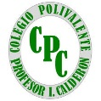 Colegio Polivalente
Profesor Ildefonso Calderón

Asignatura : Preparación, Diseño y Montaje Buffet
Docente : Jessica Vergara Vargas

GUÍA DE AUTOAPRENDIZAJE PREPARACIÓN Y MONTAJE BUFFET

Aprendizaje Esperado:
Planifica la decoración y presentación de productos, considerando las técnicas culinarias, los tiempos de preparación y el tipo de servicio solicitado.
Contenido: Guarniciones Funcionales y no Funcionales. Tipos de acompañamientos

Instrucciones: Entregar Guía de Estudio Viernes 29 de Mayo
Enviar al siguiente email solo Guía de Respuestas : gastronomiaustral@gmail.com

Nombre:
Curso: | Puntaje Ideal: | Puntaje Real:

ACTIVIDAD N°1: Describir que tipo de guarnición corresponde a cada imagen de decoración de platos.
Unidad | OA | Indicadores de evaluación | Preguntas/actividades
1 | OA1 | Reconocen las guarniciones funcionales y no funcionales en la presentación y decoración de platos. | Actividad 1  (1-7)

Lee las siguientes definiciones y observa las imágenes señaladas y luego responde los enunciados que aparecen a continuación.
Decoración de Platos: Funcionales .No Funcionales
GUARNICIÓN FUNCIONAL:
Una guarnición funcional es todo aquello que contribuye a la presentación de un plato principal aportando textura, color, sabor y armonía.
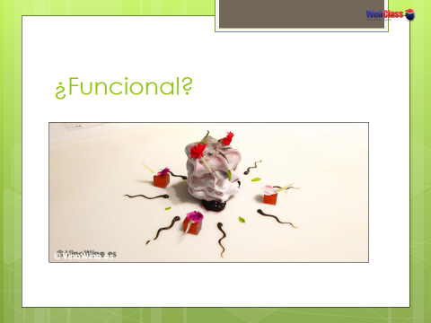
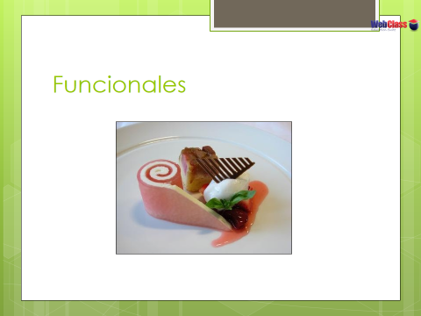

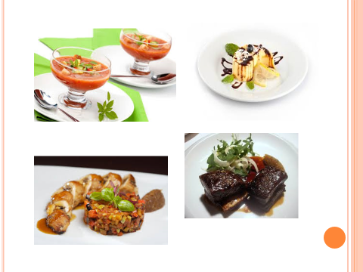

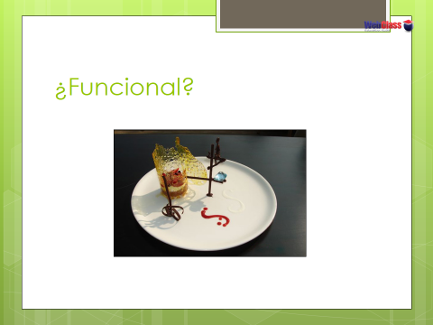

GUARNICIONES NO FUNCIONALES:
Una guarnición no funcional es cualquier ítem comestible y no comestible, que no constribuye al sabor o a la textura del plato. Un Chef siempre debe evitar el uso de guarniciones no funcionales en sus platos y bandejas.
- Una tajada o trozo de naranja en un plato de huevos revuelto, fritos, omelette.
- Un trozo o corona de limón en un plato que se sirve con alguna salsa.
- Hojas de lechuga utilizadas como base para comida caliente en platos calientes.
- La tradicional rama de perejil o de berro. Hay ocasiones clásicas y tradicionales en las que el perejil o berros son adecuados. Los berros se pueden utilizar en platos que contengan un ítem simple asado o a la parrilla.
- Canastillos de naranja o limones
- Rosas de tomate o aves de manzana
- Guarniciones de papel

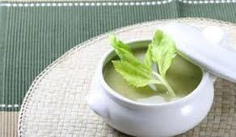

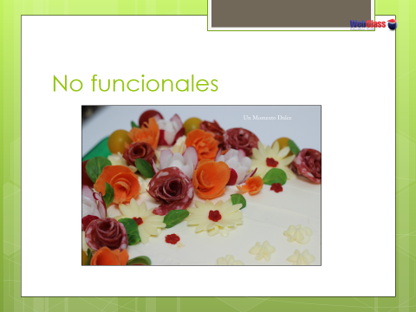
Instrucciones: Observa y describe en las siguientes imágenes que tipo de guarniciones aparecen ya sea Funcionales y No Funcionales, para ello debes considerar la información mencionada, además puedes apoyarte del buscador Google para complementar más información.

Hoja de respuesta
1)
Nombre Guarnición :

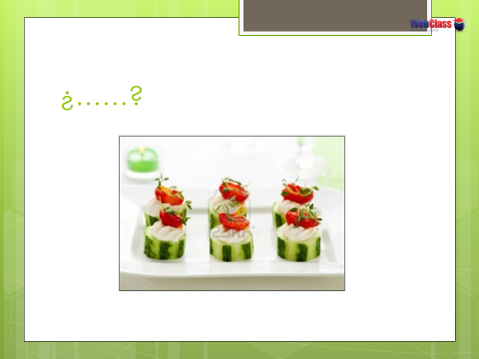
2)
Nombre Guarnición :

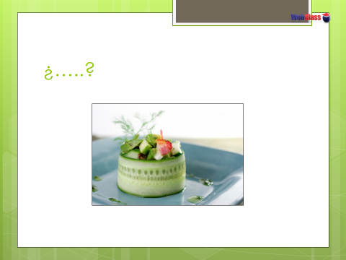
3)
Nombre Guarnición :

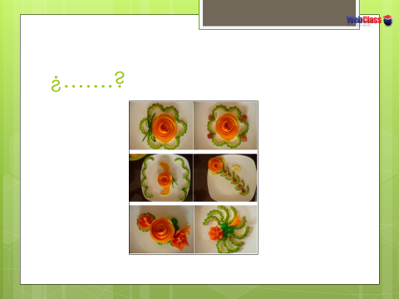
4).
Nombre Guarnición :

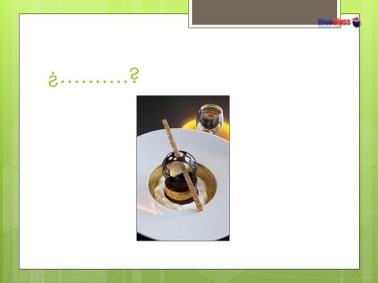

5).
Nombre Guarnición :

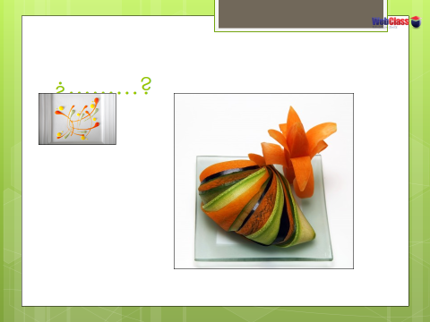
6).
Nombre Guarnición :

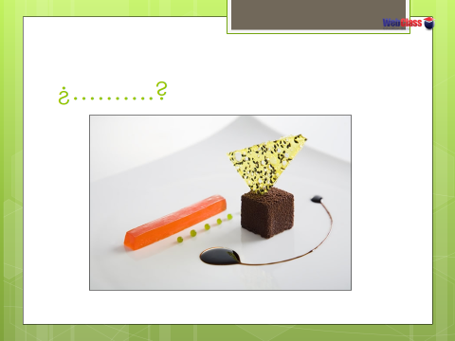

7).
Nombre Guarnición :
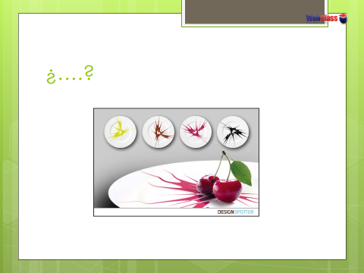

Lista de cotejo respuestas breves

Dimensiones | Responde la pregunta (3 pts.) | No responde las preguntas (1 pts.)
El estudiante responde las preguntas de acuerdo con lo solicitado

ACTIVIDAD N°2: Diseñar una Presentación Power Point sobre los tipos de acompañamientos y guarniciones
Unidad | OA | Indicadores de evaluación | Preguntas/actividades
1 | OA1 | Investigar sobre los acompañamientos y guarniciones que son un complemento en la presentación de platos, aplicando normas de higiene. | Actividad 2

Instrucciones:

Investigar en buscador Google todo lo relacionado con el tema, definición de acompañamiento y guarnición en un montaje de platos, para ellos debes considerar la información mencionada en la Guía de Autoaprendizaje.

A continuación, debes investigar de acuerdo con lo solicitado, para ello te puedes apoyar en los siguientes sitios de internet y selecciona la imagen que se ajusta con lo que se requiere.

Para ver acompañamientos tales como: arroz , puré, vegetales y pastas
https://www.google.com/search?sxsrf=ALeKk03xXrljBsoald7Q6TkNHextdbCRqQ:1590182135898&source=univ&tbm=isch&q=imagenes+de+acompa%C3%B1amientos+en+gastronomia&sa=X&ved

Pauta de Trabajo
- Portada : Portada (Titulo Acompañamientos y guarniciones)
Integrantes, Módulo)
- Introducción: Tema principal
- Desarrollo : Cuerpo del trabajo (incorporar definiciones y/otros)
- Conclusión : Conclusiones generales de todo el trabajo
- Mínimo 7 diapositivas

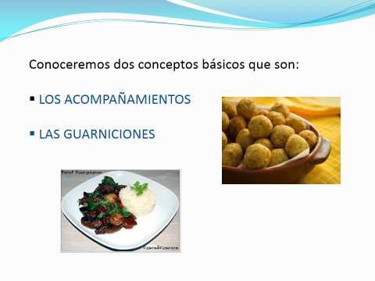
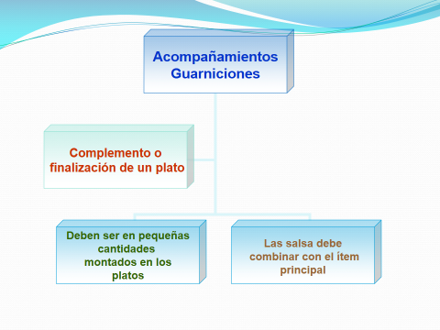

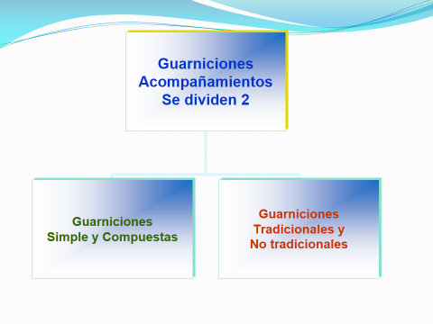

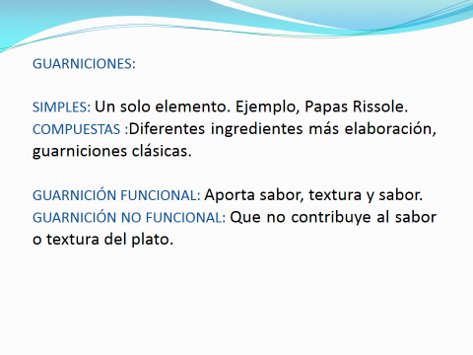
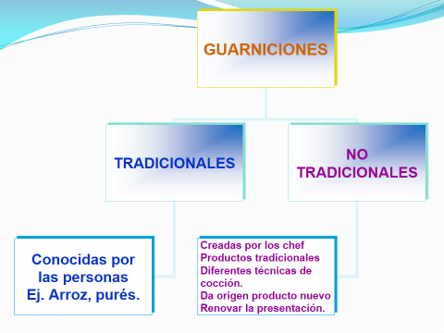

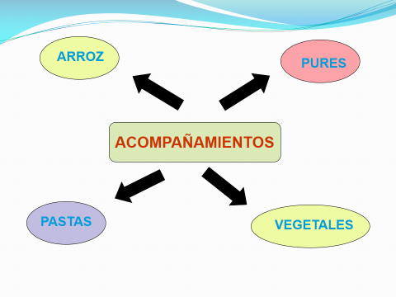

Lista de Cotejos Presentación Power Point
Categoría | Sí cumple (3 pts ) | No cumple (1 pts)
El estudiante presenta el título y portada
El estudiante presenta pauta de trabajo (introducción ,desarrollo y conclusión)
El estudiante organiza la información de manera legible
El estudiante presenta una buena redacción y ortografía
El estudiante presenta la información organizada que sea llamativo al lector, creatividad.

